DOKUMENTASI PERANCANGAN TUGAS BESAR

ALGORITMA DAN PEMROGRAMAN B

COMPLEMENT CLASS SCHEDULER



oleh :

Ardiansyah Setiajati 23518020

Ardhi Rizki Harahap 23518005

Izuardo Zulkarnain 23518039

M. Fiqri Ashiddiqi 23518034

Kelompok 5

**PROGRAM STUDI MAGISTER INFORMATIKA**

**SEKOLAH TEKNIK ELEKTRO DAN INFORMATIKA**

**INSTITUT TEKNOLOGI BANDUNG**

**2018**

1. **Deskripsi Persoalan**

* Membuat sebuah sistem akademik untuk mengatur kegiatan perkuliahan yang dilakukan pada saat libur panjang bulan Juni-Agustus (12 minggu).
* Mahasiswa menginputkan 3 pekerjaan yang dinginkan, kemudian sistem akan menghasilkan jadwal yang meliputi kompetensi-kompetensi yang dibutuhkan dari pekerjaan yang dipilih sebelumnya.
* Jadwal yang dihasilkan juga dapat dibentuk berdasarkan kombinasi bobot kelas terbanyak yang dapat diambil dan memberikan penghasilan paling banyak bagi Lembaga

1. **Pendekatan**

* Program dibangun menggunakan konsep OOP menggunakan framework MVC yang dirancang sendiri
* Penyimpanan data menggunakan JSON dengan library JSONSimple

1. **Use Case Diagram**

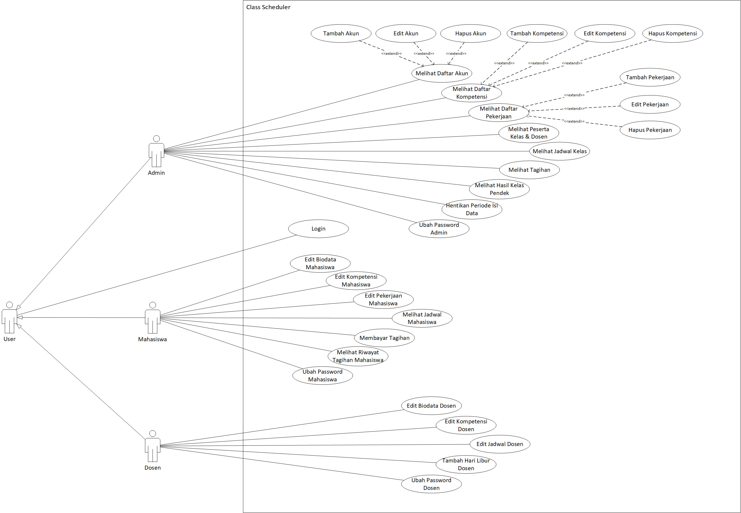

1. **Sequence Diagram**
2. **Login**

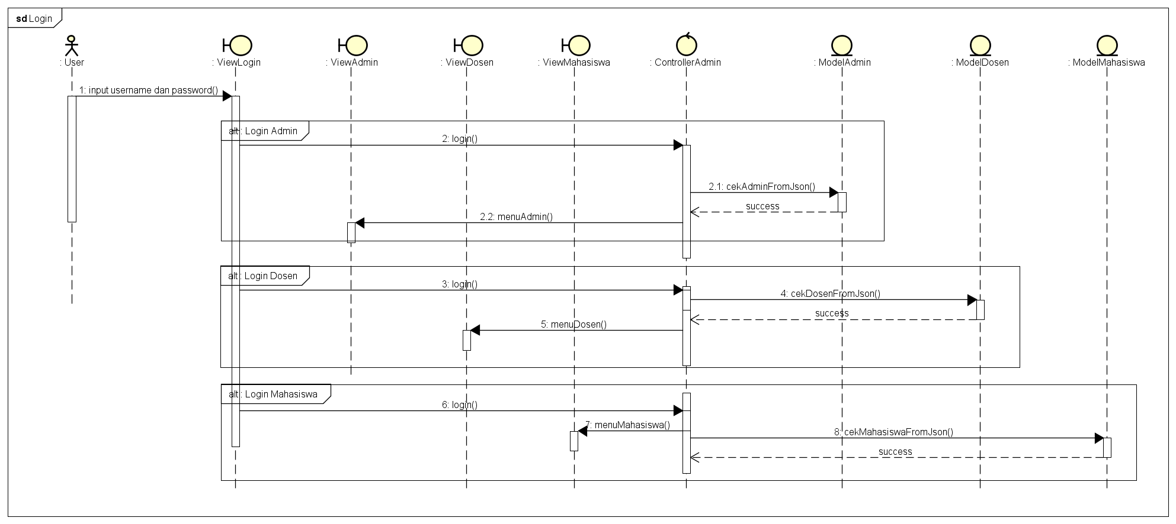

1. **Melihat Daftar Akun**

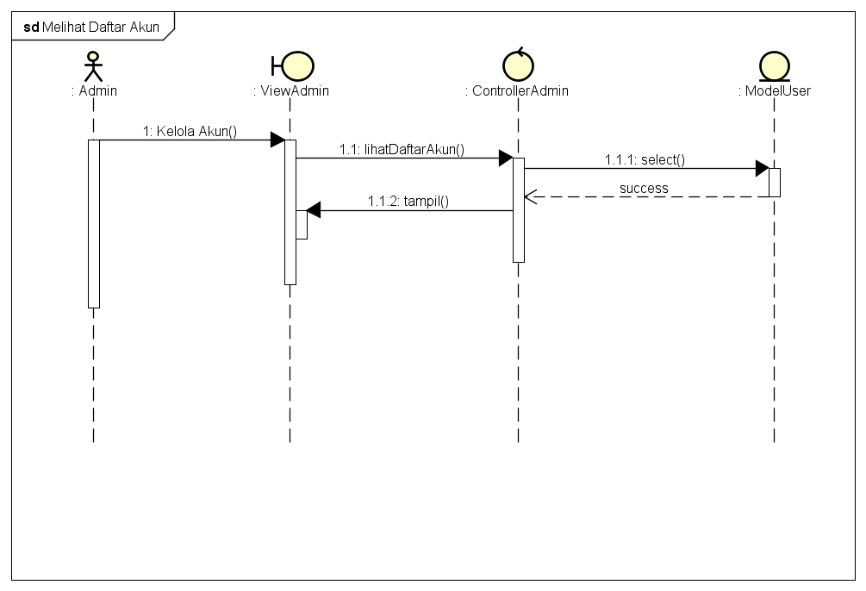

1. **Tambah Akun**

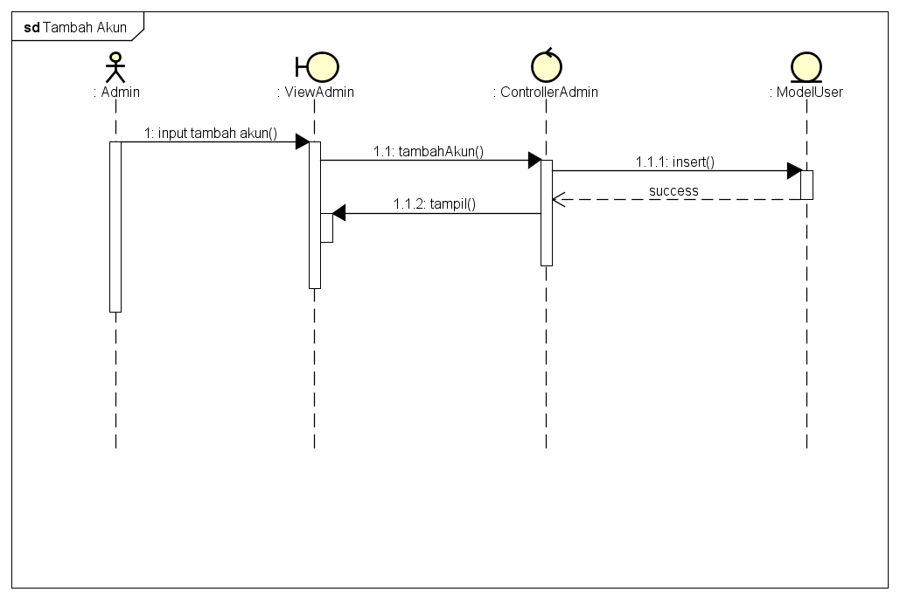

1. **Edit Akun**

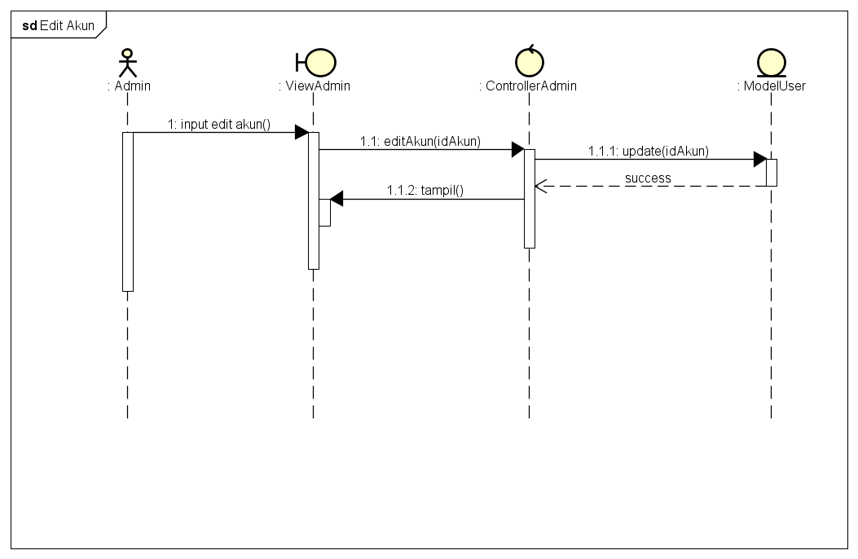

1. **Hapus Akun**

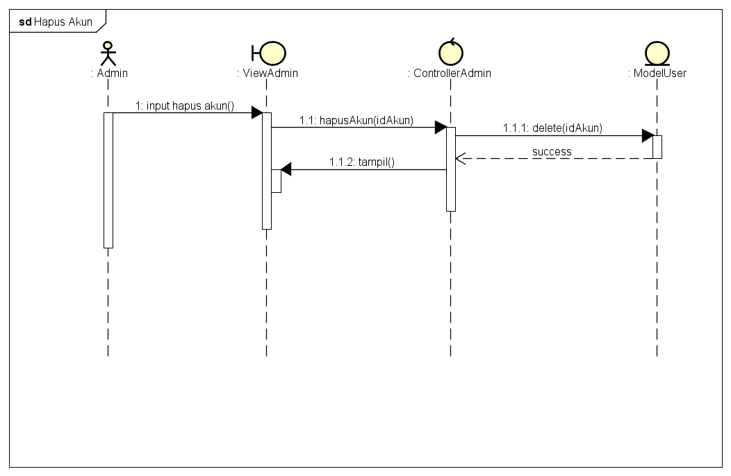

1. **Melihat Daftar Kompetensi**

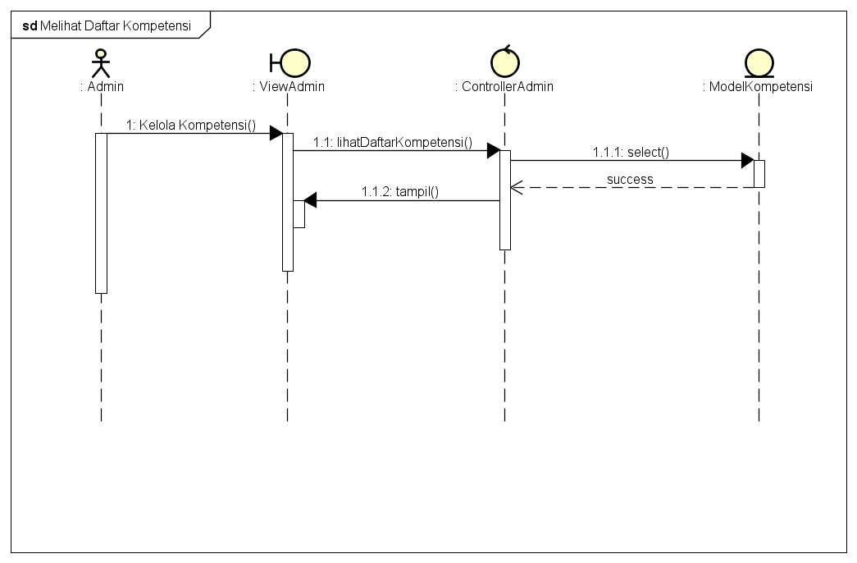

1. **Tambah Kompetensi**

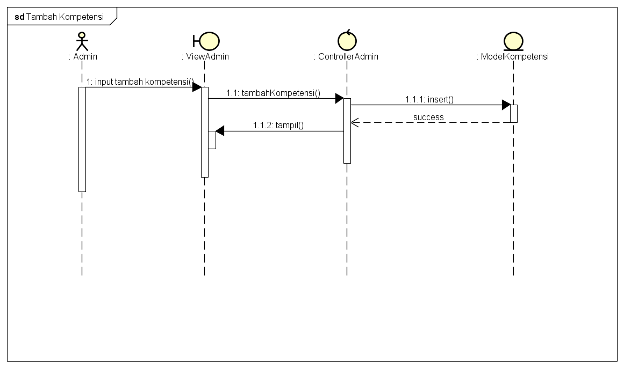

1. **Edit Kompetensi**

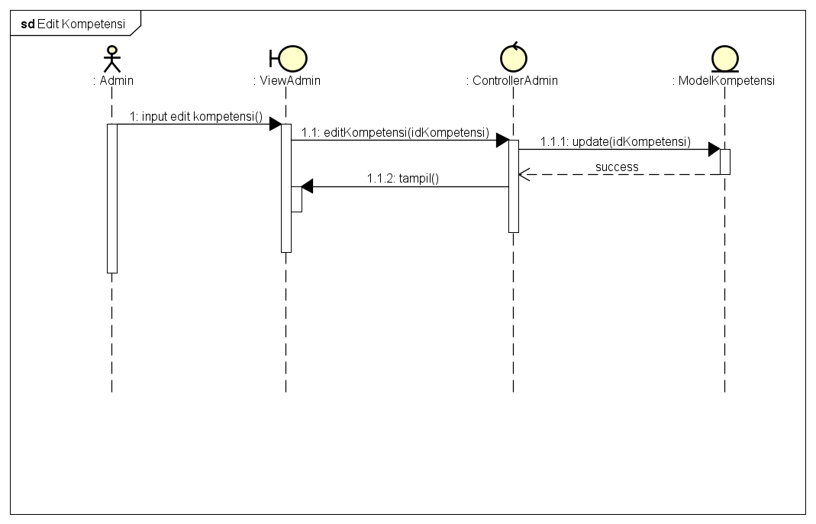

1. **Hapus Kompetensi**

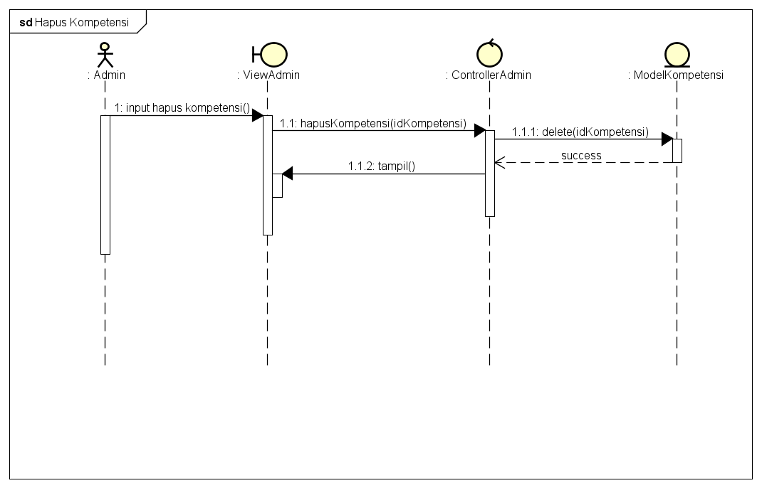

1. **Melihat Daftar Pekerjaan**

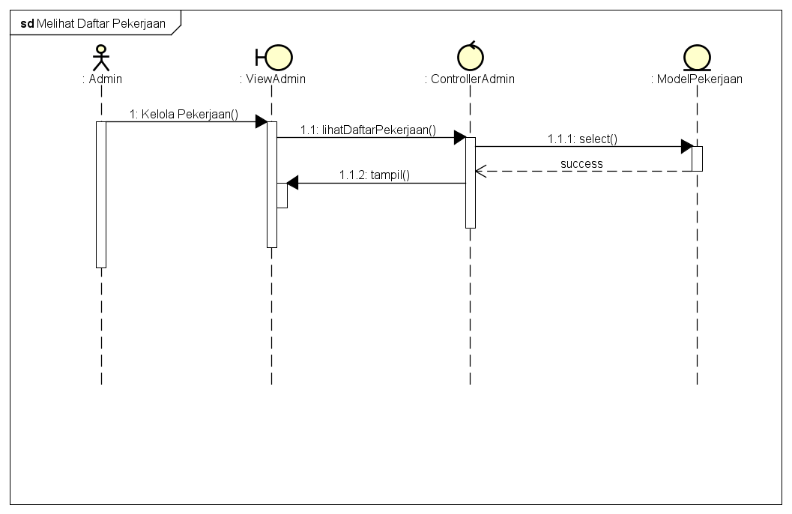

1. **Tambah Pekerjaan**

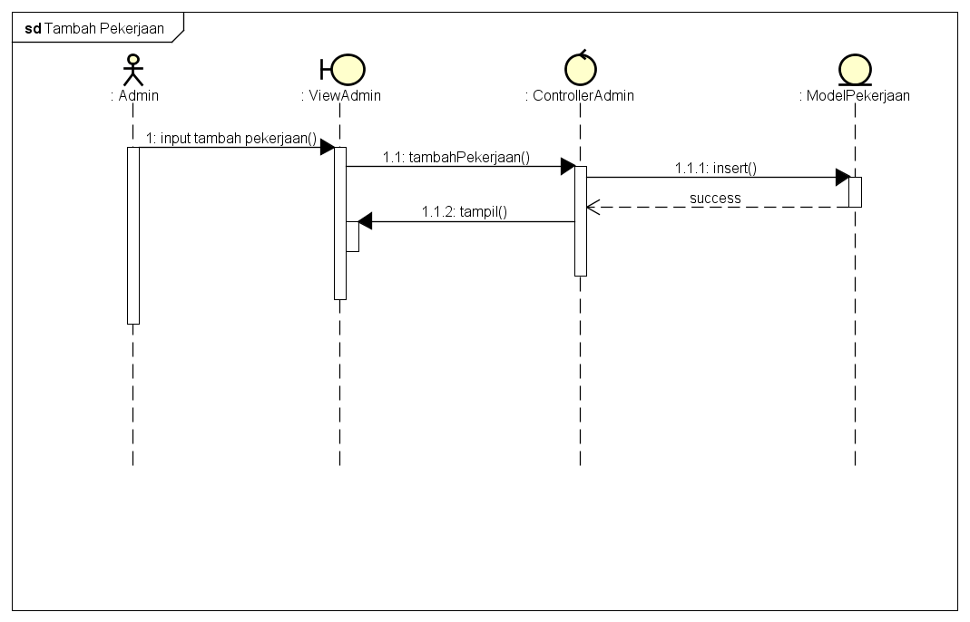

1. **Edit Pekerjaan**

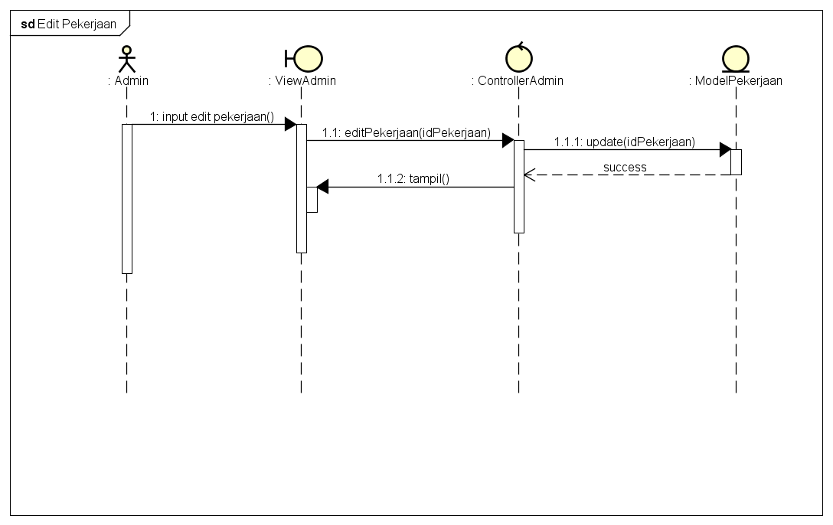

1. **Hapus Pekerjaan**

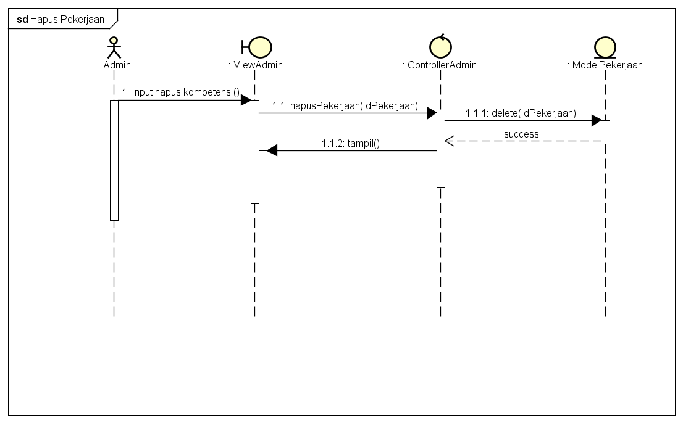

1. **Melihat Peserta Kelas & Dosen**

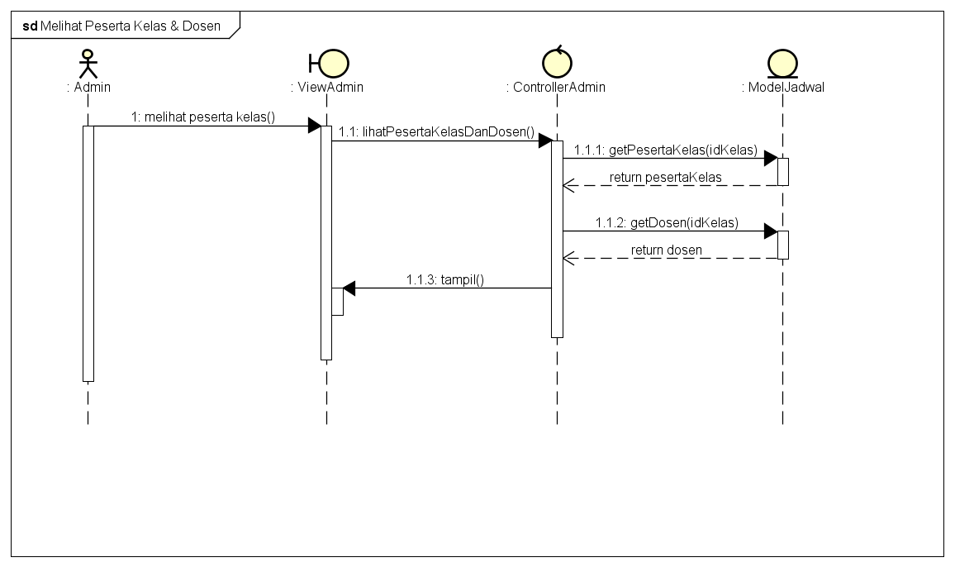

1. **Melihat Jadwal Kelas**

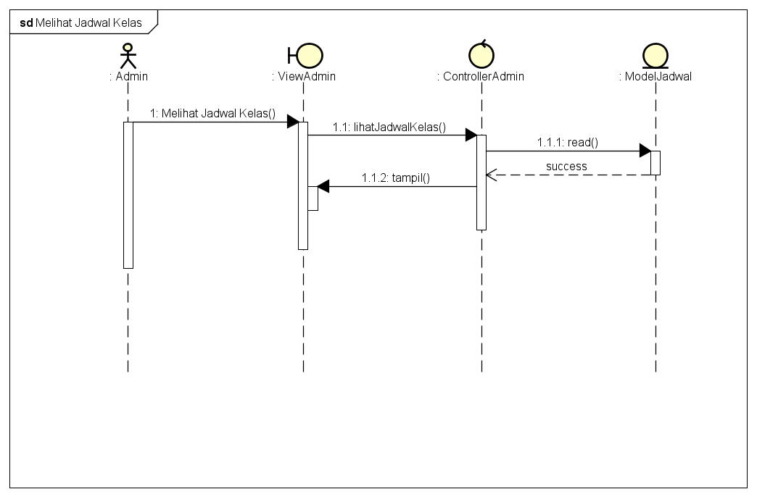

1. **Melihat Tagihan**

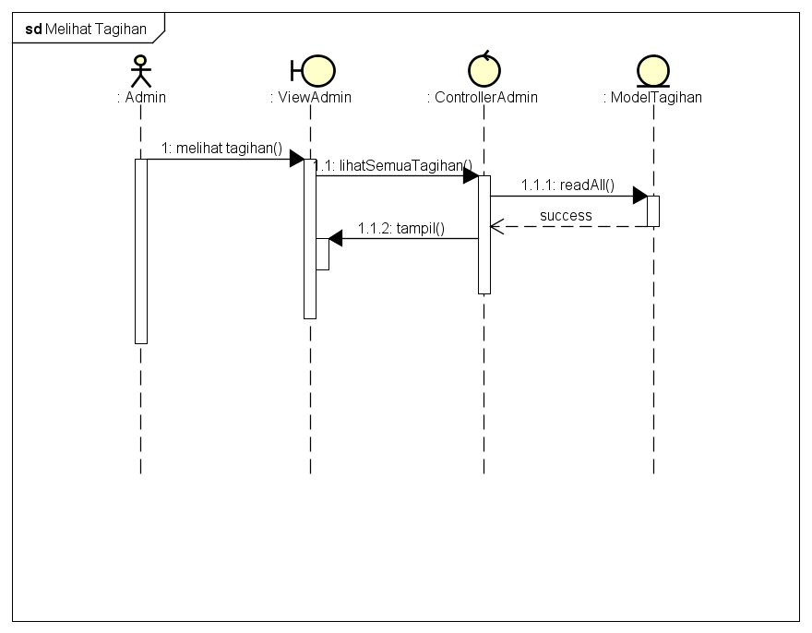

1. **Melihat Hasil Kelas Pendek**

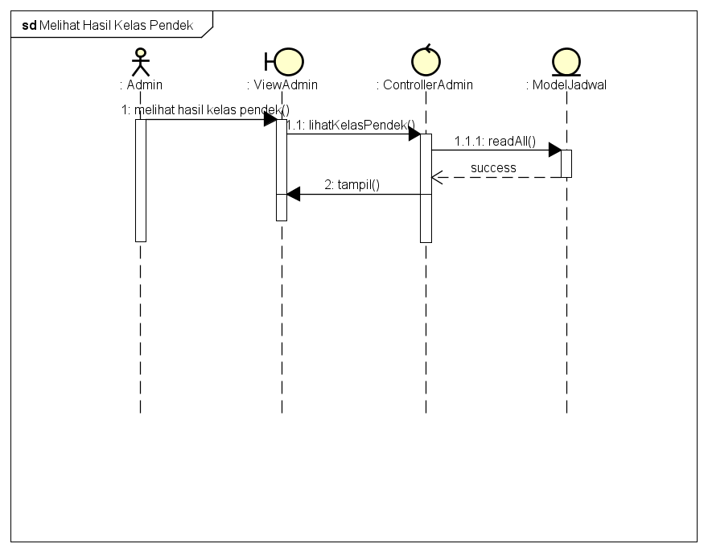

1. **Hentikan Periode Isi Data**

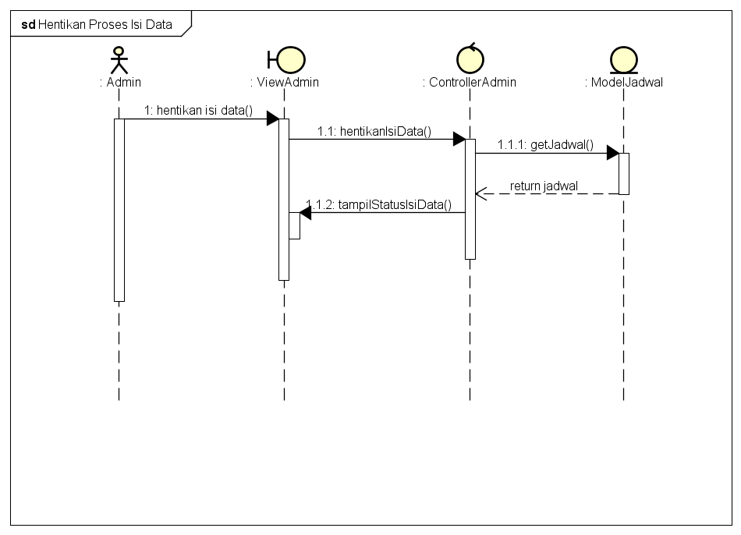

1. **Ubah Password Admin**

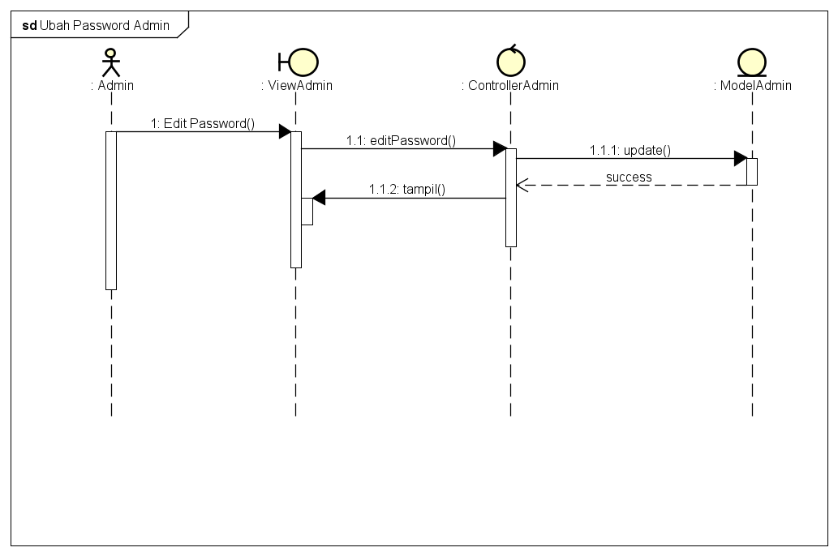

1. **Edit Biodata Mahasiswa**

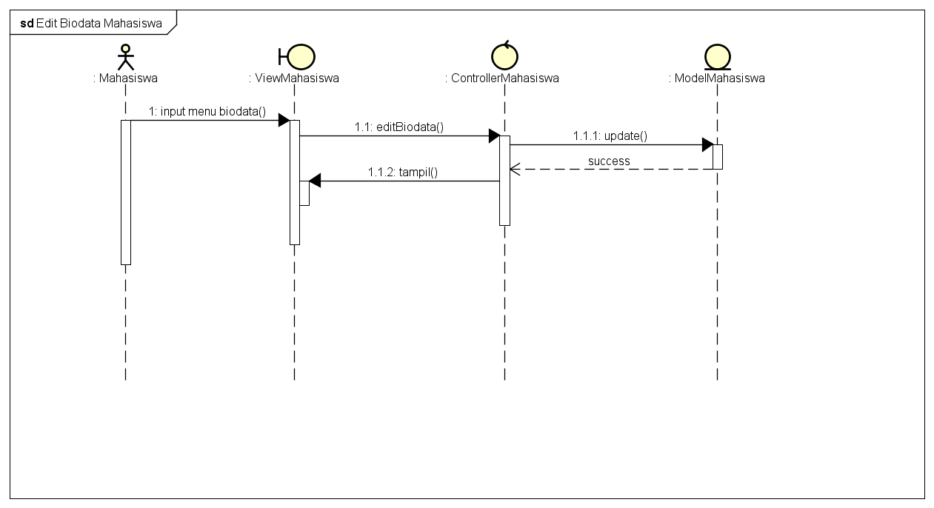

1. **Edit Kompetensi Mahasiswa**

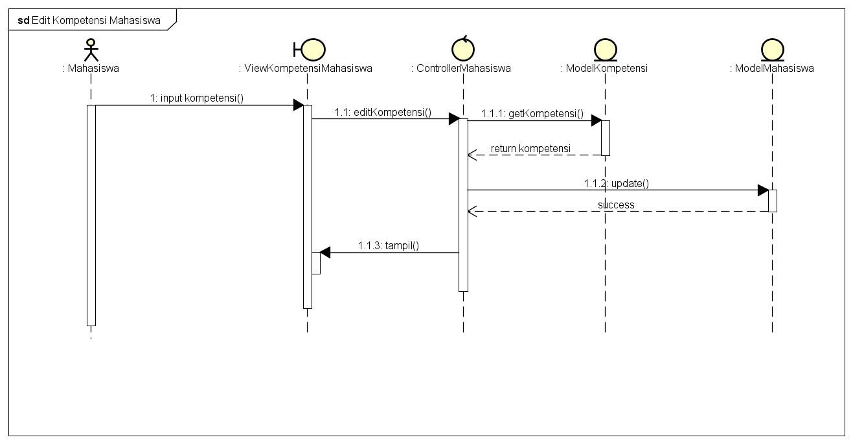

1. **Edit Pekerjaan Mahasiswa**

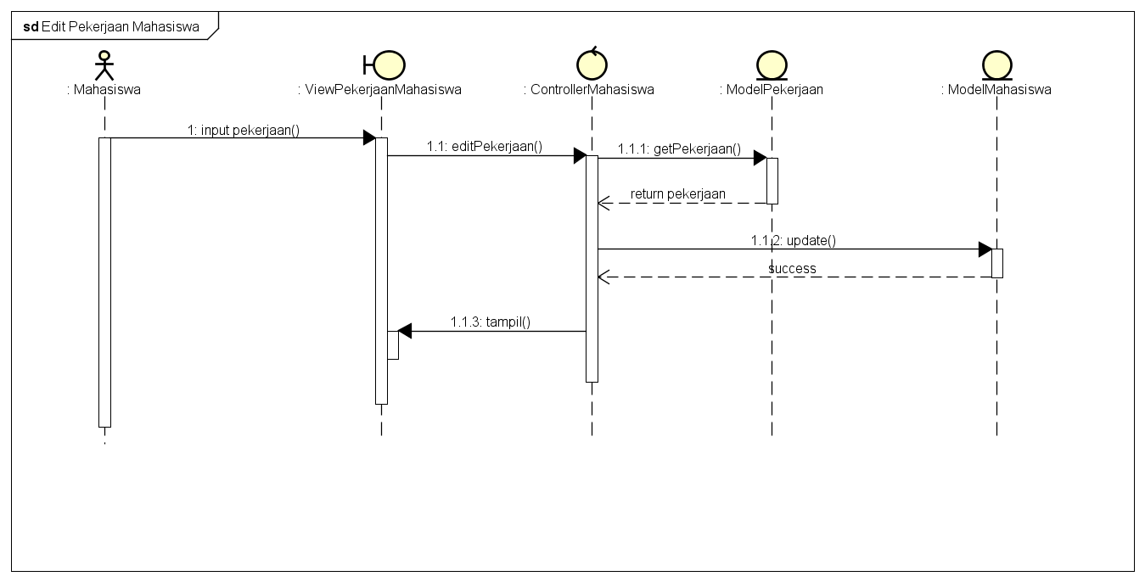

1. **Melihat Jadwal Mahasiswa**

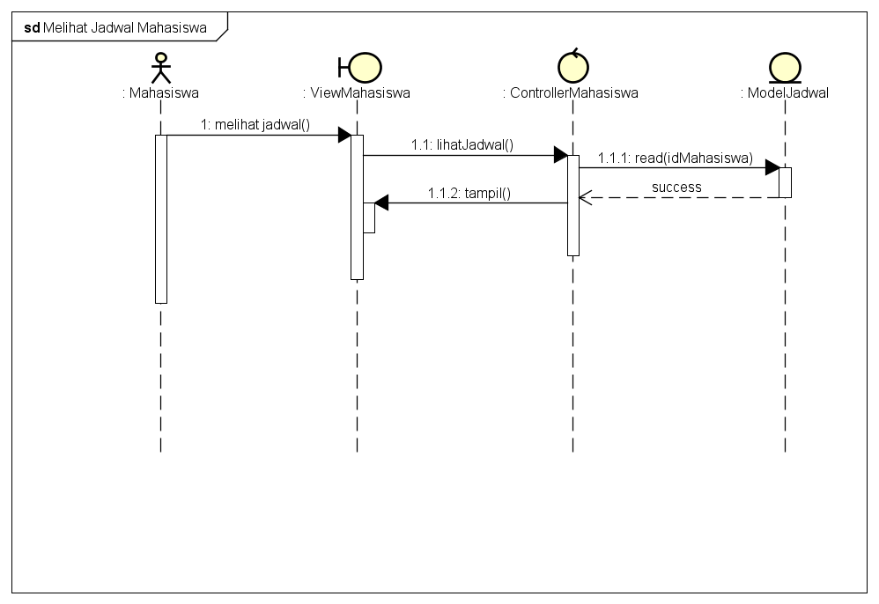

1. **Membayar Tagihan**

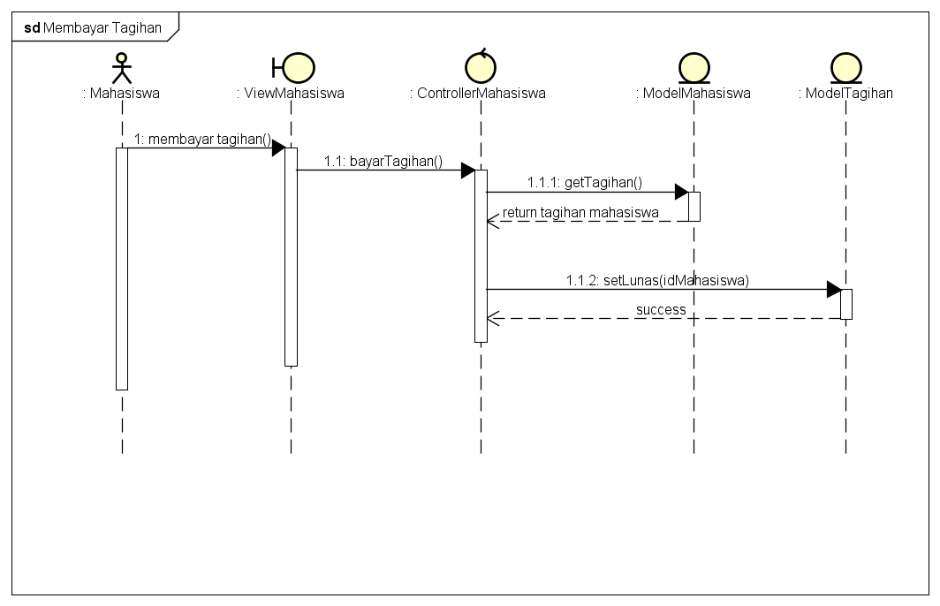

1. **Melihat Riwayat Tagihan Mahasiswa**

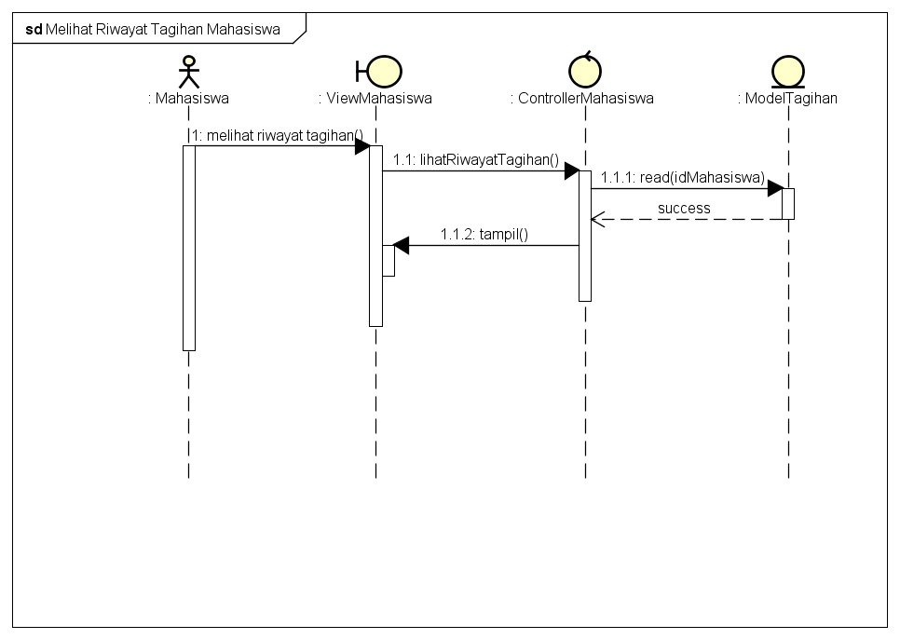

1. **Ubah Password Mahasiswa**

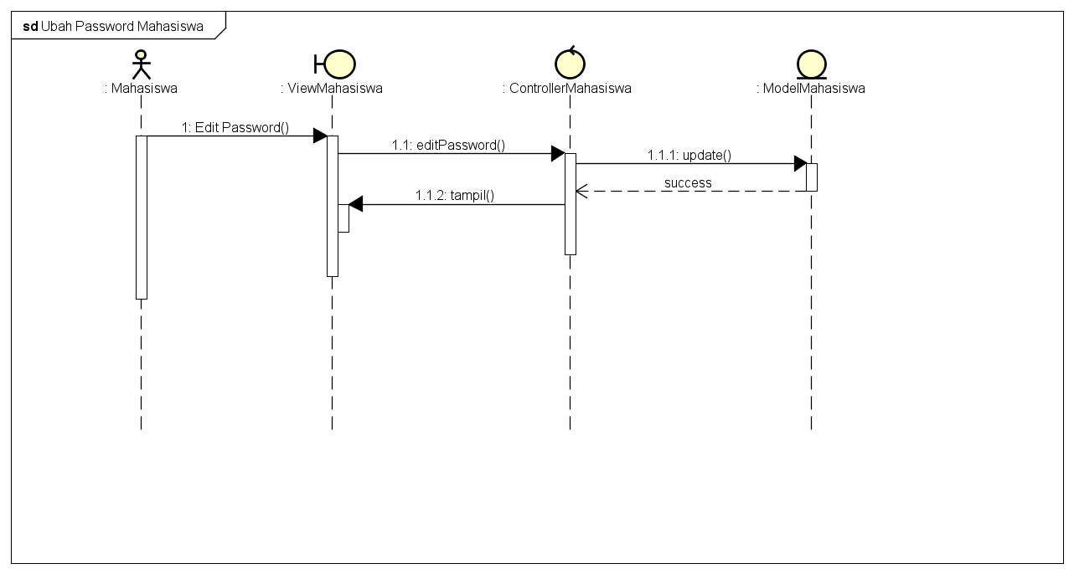

1. **Edit Biodata Dosen**

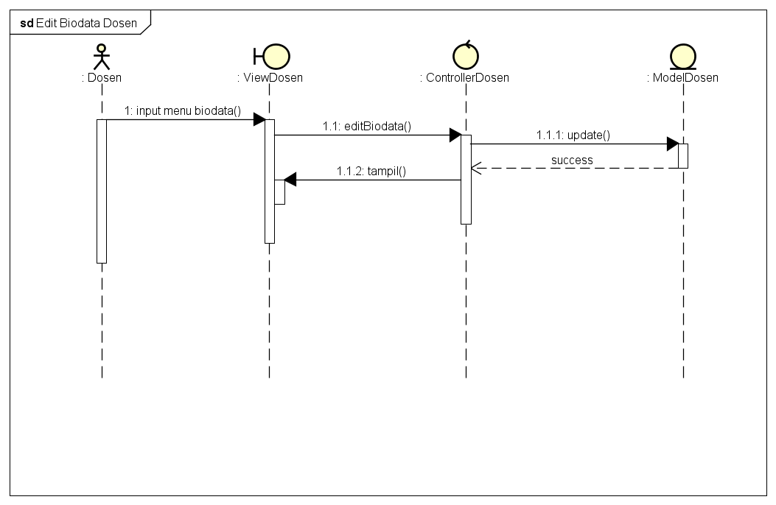

1. **Edit Kompetensi Dosen**

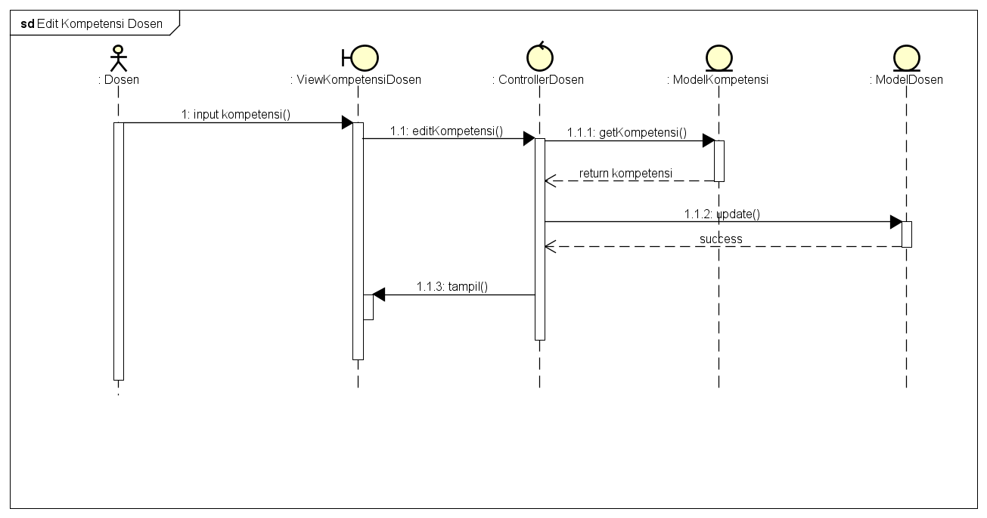

1. **Edit Jadwal Dosen**

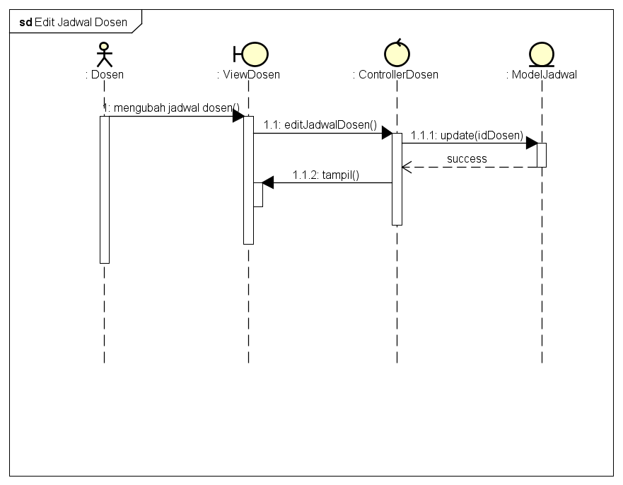

1. **Tambah Hari Libur Dosen**

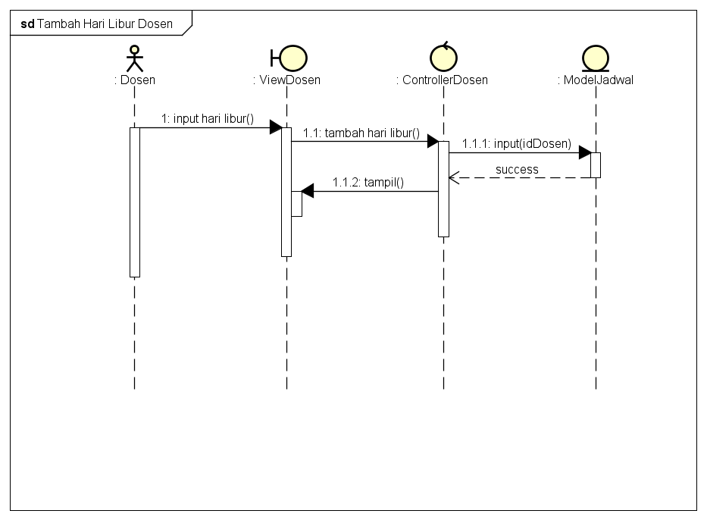

1. **Ubah Password Dosen**

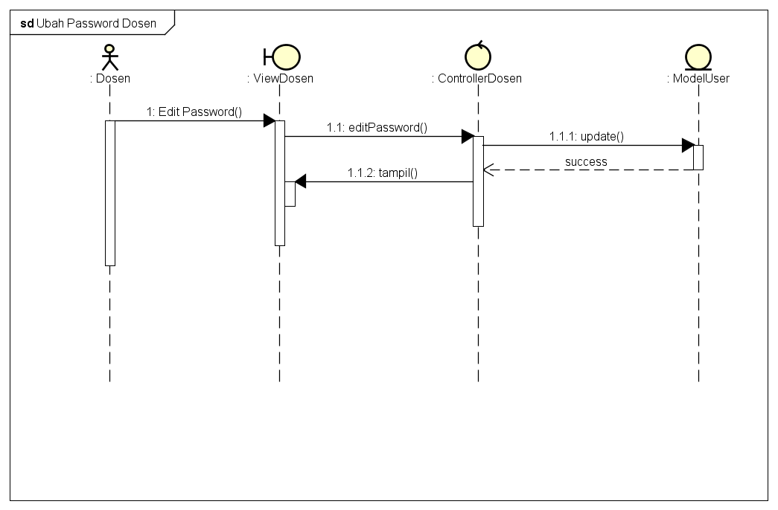

1. 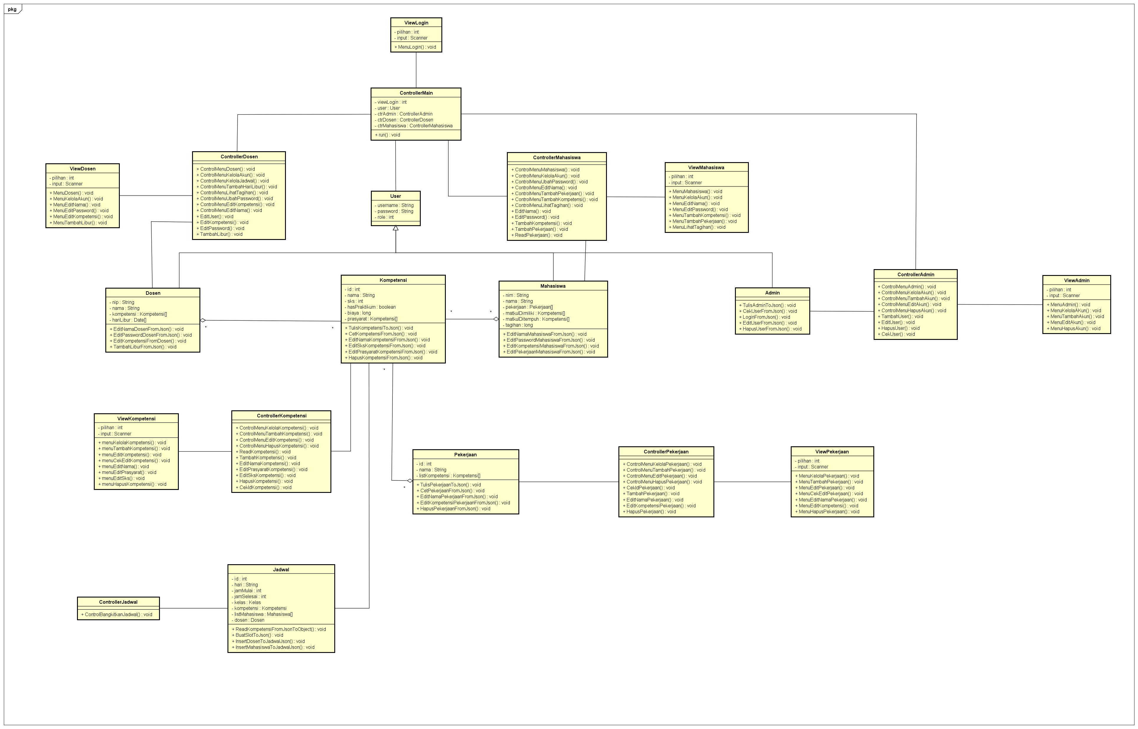**Class Diagram**
2. **Flowchart Algoritma**

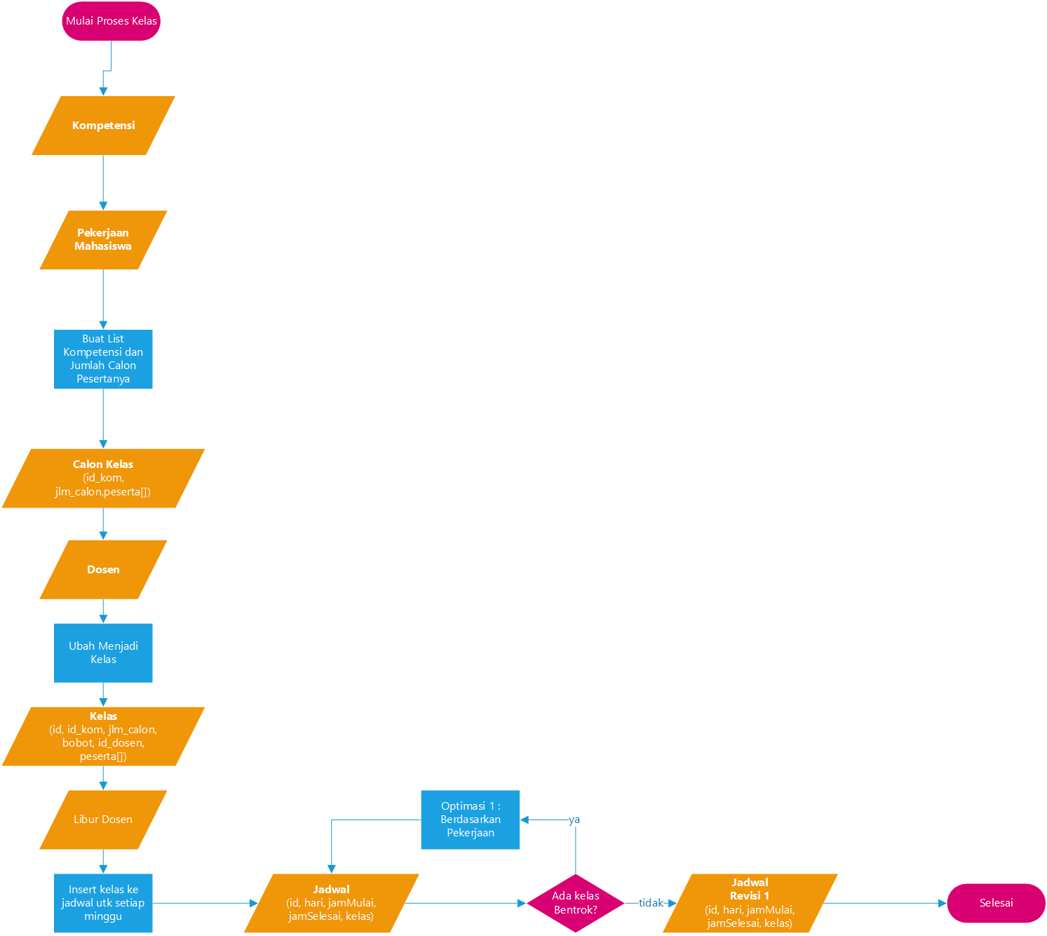

1. **Kontribusi Anggota Kelompok**

* Ardiansyah Setiajati => Use Case Diagram dan Sequence Diagram
* Ardhi Rizki Harahap => Sequence Diagram dan Flowchart Algoritma
* Izuardo Zulkarnain => Class Diagram dan menyusun dataset model di JSON
* M Fiqri Ashiddiqi => Use Case Diagram dan menyusun dataset model di JSON